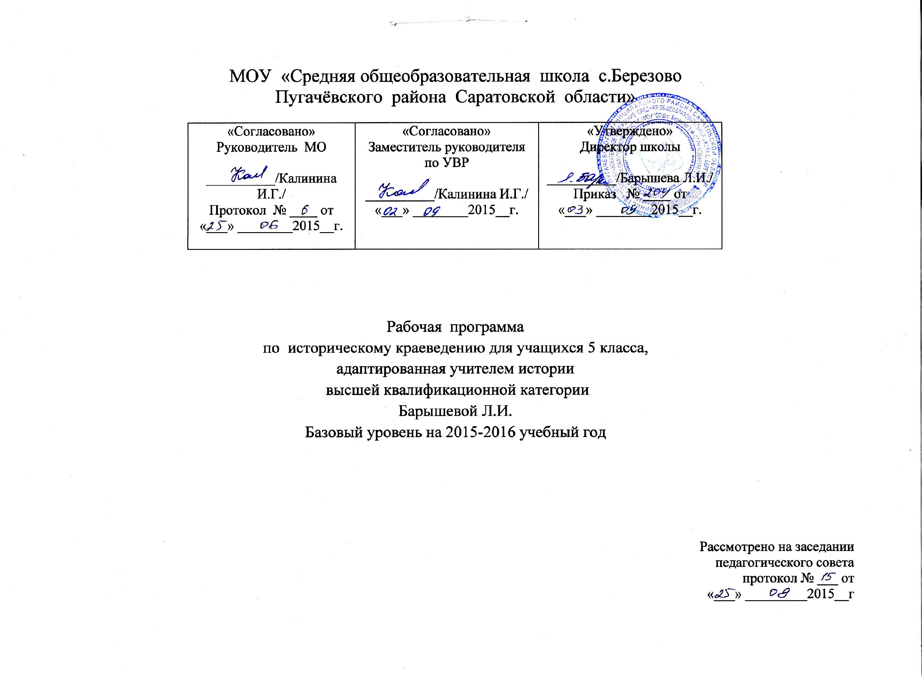

Пояснительная записка
Рабочая программа по курсу «Историческое краеведение» разработана на основе Федерального государственного образовательного стандарта основного общего образования, ООП ООО школы и «Примерных программ внеурочной деятельности. Начальное и основное образование». (Стандарты второго поколения) под редакцией В.А.Горского. – М.: Просвещение, 2011.) с учетом межпредметных и внутрипредметных связей, логики учебного процесса, задачи формирования у младших подростков умения учиться. Программа направлена на достижение планируемых результатов, реализацию программы формирования универсальных учебных действий.
Актуальность данной программы заключается в том, что в настоящее время наблюдается повышенный интерес к изучению родного края. Изучение краеведения в школе является одним из основных источников обогащения учащихся знаниями о родном крае, воспитание любви к нему, формирование гражданских позиций и навыков. Оно играет существенную педагогическую роль в нравственном, эстетическом, трудовом, политическом воспитании, является интегрирующим звеном между учебной и воспитательной деятельностью школы и обеспечивает межпредметные связи.
Сегодня ни один предмет в учебном плане не обходится без включения в него элементов краеведения. И это понятно, так как каждому человеку, каждому народу надо осознавать себя и своё место в мире природы, среди других людей, среди других народов, а это невозможно без знания истории, без изучения культуры, обычаев и традиций своей Родины. Каждый человек связан с прошлым, настоящим и будущим своей страны, поэтому необходимо, чтобы дети хорошо знали свои истоки, историю, культуру своего края.
Известно, что этому нельзя научить, ограничиваясь рассказом или показом. Для этого нужна соответствующая деятельность учащихся.
Программа рассчитана на обучающихся пятого класса. Количество часов, выделенных на изучение курса 34 (количество учебных недель в полугодии), количество недельных часов – 1. Продолжительность учебного занятия 45 минут. При проведении встреч с односельчанами, экскурсий возможно объединение нескольких занятий в одно с увеличением количества часов, отводимых на него.
Цели программы:
* воспитание патриотических чувств, формированию патриотического сознания учащихся;
* пробуждение интереса и бережного отношения к историческим и культурным ценностям края;
* воспитание любви к природе родного края;
*формирование гражданского самосознания, чувства гордости за достижения своих земляков;
Задачи программы:
Образовательные
1. Формирование представлений о краеведении, как о предмете исторического и культурного развития общества;
2. Приобретение знаний о природе родного края, о культуре, обычаях и традициях своего народа;
3. Закрепление этих знаний на практике.
Воспитательные
1. Формирование уважительного, бережного отношения к историческому наследию своего края, его истории, культуре, природе;
2. Воспитание уважительного отношения к окружающим людям, усвоение общепринятых норм поведения в общественных местах, в кругу знакомых и близких;
3. Умение анализировать своё поведение и принимать правильное решение в различных жизненных ситуациях.
Развивающие
1. Способствование развитию психических процессов (воображение, память, мышление, речь и т.д.)
2. Развитие кругозора учащихся.
Обязательным требованием достижения поставленных задач является соблюдение следующих принципов:
-системность и последовательность занятий: 1 раз в неделю; обеспечение преемственности обучения;
-научность: соблюдение логики изложения материала в соответствии развития современных научных знаний;
-доступность: от легкого к трудному, от простого к сложному, от неизвестного к известному, использование методов соответствующих данному возрасту детей и их развитию;
-наглядность: использование наглядных пособий, иллюстраций, авторских работ, дополнительной научной и справочной литературы, ИКТ;
-деятельностный подход: использование проблемного материала, постановка проблемы, поиск решения проблемы с учителем и самостоятельно;
-активность и сознательность: понимаются цели и задачи учеником, ученик обучается самоанализу и самооценке, думает и действует самостоятельно, умение опираться не на авторитет учителя, а на доказательства и логику мышления;
-прочность знаний (завершённость обучения): завершение каждой темы итоговым занятием, призванным закрепить полученные знания и навыки, и подготовить учащихся к восприятию материала следующей темы, применение технологии сравнения, сопоставления, противопоставления;
-принципы уважительного отношения к детскому творчеству: представление свободы выбора, создание атмосферы раскованности и талантливости, умение педагога оценить художественные достоинства детских работ.

Формы и методы работы

- игровая;
- познавательная;
- краеведческая;
- просмотр презентаций и видеофильмов;
- проектная деятельность;
- встречи с интересными людьми;
- конкурсы;
- посещение библиотек;
- праздники;
- трудовой десант;
- экскурсии

Основное содержание курса
Программа предполагает формирование понятий о малой родине, воспитание любви к родному дому, семье, школе, селу, в котором живёшь.
При подготовке к занятиям учитель предлагает детям заранее побеседовать с родителями, бабушками и дедушками, выяснить, какие традиции существуют в семье, как складываются взаимоотношения старшего поколения и младших, какие праздники отмечают дома. Дети рассказывают об этом всему классу, больше открываются друг другу. Данный прием способствует формированию у детей уважительного отношения к своей семье, развитию интереса к истории жизни семьи. Также дети учатся дружить, правильно вести себя в обществе, взаимопомощи и соучастию, применять эти знания на практике.

Структура курса
Введение. Что такое краеведение (1 час).
Тема 1. Малая родина (20 часов).
С чего начинается родина. Страницы истории села Березово. Церковь. История и судьба. Воскресенский собор в г.Пугачеве. Село в годы гражданской войны. Село Березово в годы Великой Отечественной войны. Земляки - участники Великой Отечественной войны .Создание коллективных хозяйств. История и современность. Не исчезай мое село!
Тема 2. Я и моя семья (8 часов).
Моя семья. Зачем люди создают семьи? Значение семьи в жизни человека. Забота государства о семье. Семейные традиции. Моя родословная. «Старая фотография рассказала». Семейные реликвии. Памятные вещи.
Тема 3. Наша школа (4 часа).
История моей школы. Первые выпускники. Символика родной школы. Школьные традиции. Знаменитые выпускники школы .Школа в будущем. Образование в жизни человека.
Подведение итогов (1 час).

Результатами изучения курса краеведения являются умения:
-объяснять, что такое краеведение, что оно изучает;
-называть 2-3 достопримечательности края;
-рассказывать о своей семье, друзьях, классе, школе;
-охранять природу родного микрорайона;
-наблюдать и выделять характерные особенности природы;
-соблюдать общепринятые правила поведения в обществе, правила дорожного движения;
-выбирать способ поведения в соответствии с этими правилами;
-добросовестно выполнять обязанности учащихся школы;
-ставить перед собой цель и достигать ее самостоятельно или с помощью учителя;
-анализировать свою работу, исправлять ошибки, восполнять пробелы в знаниях из разных источников информации;
-создавать творческие работы, поделки, рисунки, доклады, фото-коллажи с помощью взрослых или самостоятельно;
-вести исследовательскую работу и участвовать в проектной деятельности самостоятельно или с помощью взрослых.

Тематическое планирование курса (34 часа)
Название разделов, тем, занятий | Количество часов
Введение в курс. Что такое краеведение  Тема 1. Малая родина  - С чего начинается родина. Страницы истории села Березово.  - Церковь. История и судьба. Приход сегодня .Воскресенский собор в г.Пугачеве.  Экскурсия.  - Село Березово в годы Гражданской войны.  - Село Березово в годы Великой Отечественной войны. Земляки-участники Великой Отечественной войны.  - Создание коллективных хозяйств.  - Колхоз «Дружба». История и современность.  - Не исчезай мое село! Экскурсия в школьный музей.  - Экскурсия в сельскую библиотеку  - Защита проекта «Мое родное село»  Тема 2. Я и моя семья  - Моя семья.  - Зачем люди создают семьи.  - Значение семьи в жизни человека.  - Забота государства о семье.  - Семейные традиции.  - «Старая фотография рассказала».  - Семейные реликвии. Памятные вещи.  - Защита проекта. Моя родословная.  Тема 3. Наша школа  - История моей школы. Символика родной школы.  - Школьные традиции.  - Знаменитые выпускники школы.  - Школа в будущем. Образование в жизни человека.  Подведение итогов. Устный журнал «С чего начинается Родина» | 1 час  20часов  2 часа  4 часа  2 часа  3 часа  2 часа  2 часа  1 час  2 часа  2 часа  8 часов  1 час  1 час  1 час  1 час  1 час  1 час  1 час  1 час  4 часа  1 час  1 час  1 час  1 час  1 час

Календарно-тематическое планирование
№п/п | Наименование разделов и тем | Дата  план | Дата  факт | Планируемые результаты и УУД | Наглядные пособия и ИКТ | Примечание
1 | Что такое краеведение | 8.09 |  | Формирование представлений о краеведении, как о предмете исторического и культурного развития общества.
2 | Малая Родина. С чего начинается Родина? | 15.09 |  | Формирование понятий о малой родин родине, воспитание любви к  родному дому, семье, школе, селу, в кот в котором живёшь.Формирование  умений общения и взаимодейст-  вия с партнерами по обмену ин-  формацией.
3 | Страницы истории села Березово. | 22.09 |  | Воспитание уважительного отношения к жителям своего села, к его историческому прошлому.Формировать способность следовать морально-этическим и психологическим принципам общения в сотрудничестве. | Альбомы,  фотографии
4 | Церковь.История  и судьба. | 29.09 |  | Воспитание уважительного отнош отношения к окружающим людям,  их вероисповеданию.  Формирование интереса к судьбам  людей.Формирование умения  ставить вопросы. | Вырезки из газет  альбом
5 | Приход сегодня. | 6.10 |  | Формирование навыков общения  с интересными людьми.Формиро-  вать умение видеть проблему.
6 | Воскресенский собор в г.Пугачеве. | 13.10 |  | Формирование умений работы с ИКТ.Формировать готовность работать в группе. | Презентация
7 | Экскурсия. | 20.10 |  | Умение представлять результаты исследования как конечного продукта в виде формулирования нового знания.
8 | Село Березово в годы Гражданской войны. | 27.10 |  | Формирование умений учащихся  брать интервью. | Альбом,  фотографии
9 | Село Березово в годы Великой Отечественной войны. | 10.11 |  | Формирование умений работы с документами школьного музея, умений использовать методы научного исследования и анализа как пути решения проблемы.
10 | Земляки-участники Великой Отечественной войны. | 17.11 |  | Формирование самостоятельности  и воспитание уважительного отношения к своим землякам. Формирование умения ставить вопросы. | Стенды,  презентации
11 | Экскурсия в школьный музей. | 24.11 |  | Умение представлять результаты исследования как конечного продукта в виде формулирования нового знания.
12 | Экскурсия в школьный музей. | 1.12 |  | Формирование способности личности к целеполаганию и построению жизненных планов во времени.
13 | Создание коллективных хозяйств. | 8.12 |  | Использование методов научного исследования и анализа как пути решения проблемы | CD
14 | Колхоз «Дружба». | 15.12 |  | Формирование уважительного отношения к историческому прошлому села.Формирование умения выдвигать гипотезу. | альбом
15 | История и современность. | 22.12 |  | Формировать готовность работать в группе.
16 | Не исчезай мое село! | 29.12 |  | Формировать умение структурировать тексты. | презентация
17 | Экскурсия в сельскую библиотеку. | 12.01 |  | Воспитание любознательности и формирование умений работать с документами
18 | Экскурсия в сельскую библиотеку. | 19.01 |  | Формировать умение задавать вопросы.
19 | Подготовка к защите проекта «Моё родное село». | 26.01 |  | Формирование навыков самостоятельной деятельности
20 | Защита проекта «Моё родное село». | 2.02 |  | Формировать способность действовать с учетом позиции другого и уметь согласовывать свои действия. | презентации
21 | Моя семья. | 9.02 |  | Формирование умений общения и взаимодействия с партнерами по совместной деятельности.
22 | Зачем люди создают семьи. | 16.02 |  | Формирование умения выдвигать гипотезу.
23 | Значение семьи в жизни человека. | 1.03 |  | Формировать умение видеть проблему.
24 | Забота государства о семье. | 8.03 |  | Формировать способность к организации и планированию учебного сотрудничества с учителем и сверстниками.
25 | Семейные традиции. | 15.03 |  | Формировать способность следовать морально-этическим и психологическим принципам общения и сотрудничества. | Презентация
26 | «Старая фотография рассказала». | 22.03 |  | Формировать умение задавать вопросы. | Альбомы
27 | Семейные реликвии. Памятные вещи. | 5.04 |  | Воспитание любви к своей семье, своим близким людям. | Фотографии  семейных памятных вещей
28 | Защита проекта «Моя родословная». | 12.04 |  | Формирование навыков самостоятельной деятельности
29 | Защита проекта «Моя родословная». | 19.04 |  | Умение представлять результаты исследования как конечного продукта в виде формулирования нового знания. | презентация
30 | История моей школы. Символика моей школы. Школьные традиции. | 26.04 |  | Формирование уважительного и бережного отношения к своей школе, учителям.
31 | Знаменитые выпускники школы. Школа в будущем. | 3.05 |  | Формирование привычки добросовестно выполнять обязанности учащихся школы, повышение мотивации в учебе. | Альбомы
32 | Устный журнал «С чего начинается Родина». | 10.05 |  | Формировать способность действовать с учетом позиции другого и уметь согласовывать свои действия. | презентация
33 | Подведение итогов | 17.05
34 | Резервный урок | 24.05

Список литературы для учителя
1. Федеральный государственный образовательный стандарт начального общего образования
2. Методические материалы по организации внеурочной деятельности в образовательных учреждениях, реализующих общеобразовательные программы начального общего образования
3. Примерные программы внеурочной деятельности. Начальное и основное образование (Стандарты второго поколения) под редакцией В.А.Горского. – М.: Просвещение, 2011.
4. Вырщиков А.Н. и др. Настольная книга по патриотическому воспитанию школьников. М.: "Глобус", 2007.
5. Горбова М.А. Патриотическое воспитание средствами краеведения М.: "Глобус", 2007.
6. Касимова Т.А., Яковлев Д.Е. Патриотическое воспитание школьников. М.: Айрис - пресс, 2005.
7. Даринский А.В. Краеведение. М.: "Просвещение", 1987.



